Os avanços e desafios para conseguir a vacina contra a covid-19
Giovana Girardi, 28/06/2020
4. E o que é vacinar uma população em larga escala? Historicamente temos um programa muito bom de vacinação no Brasil, mas que teve problemas nos últimos anos. A cobertura vacinal de doenças como sarampo e febre amarela caiu e as doenças voltaram. Como isso pode afetar a política de vacinação em um país tomado pela covid-19?
Marcia Castro: O programa de imunização no Brasil de fato é um modelo internacional. O Brasil não só expandiu sua cobertura vacinal, mas proveu vacinas sem custo para a população. Saiu de um cenário em que dependia de importar vacina para um cenário em que produzia mais de 87% da demanda nacional e ainda exportava. É absolutamente fantástico e só foi feito graças ao SUS. O SUS não é só fila em hospital do Rio de Janeiro. Tem muita coisa bacana que às vezes as pessoas se esquecem. Mas se o SUS não funciona como deveria, é porque também não está sendo financiado como deveria.
Quando chega no momento atual… temos de produzir em escala e vacinar em escala. Tem países na Europa que já estão mudando a produção industrial, se adaptando para fabricar os dois tipos de vacina. Seja qual for que fique pronta primeiro, já tentaram otimizar a produção industrial para produzir rapidinho e vacinar a população. Se a gente esperar para fazer esse planejamento quando a vacina estiver pronta, é tarde. E, quando tivermos a vacina pronta, teremos de vacinar 210 milhões de pessoas. Aí é outra questão: quem ganha e quem perde. O Brasil é um país extremamente desigual. Se a gente conseguir produzir uma vacina no País que não dependa de ninguém, que não dependa de importação, ótimo. Porque se depender de importação pode acontecer como na H1N1.
Os países ricos compraram a vacina toda e os pobres tiveram de esperar. Ou o que aconteceu agora, em que se queria comprar máscaras e os países ricos tinham comprado tudo. Nunca o mundo aprendeu o preço da globalização como agora na pandemia. Mas tendo a vacina pronta: quem é que será vacinado primeiro? É uma questão importante. Vai fazer uma campanha nacional? Aí vai precisar de ajuda da rede de atenção básica, mas a atenção básica está totalmente esquecida na resposta dessa epidemia. Os agentes comunitários de saúde, que poderiam estar atuando no campo – sendo os ‘detetives covid’ como a gente chama aqui nos Estados Unidos -, fazendo rastreamento de contato, podiam ajudar na campanha de vacinação. Eles não foram treinados, não receberam equipamento, não podem trabalhar. Para fazer uma campanha de vacinação em massa, que atinja toda a população, no interior do semiárido, da Amazônia, que chegue às populações indígenas, que atinja todo mundo, precisa ter uma coisa muito bem coordenada, usando a rede do SUS, a rede de atenção básica.
Outro ponto é que há um movimento antivacina que infelizmente está crescendo no Brasil. E temos naturalmente algumas pessoas que não poderão ser vacinadas, as que têm problema com imunidade, alguma comorbidade. Se essa parcela se somar àqueles que não acreditam em vacina e esse número for muito grande, talvez nem imunidade de rebanho a gente consiga ter.
Se todas as pecinhas do quebra-cabeças derem certo, ainda teremos essa para pensar. Para dar tudo certo, a gente tem de ter uma vacina que seja produzida no Brasil, não dependa de importação, em rápida escala, que não demore muito tempo para ter todas as doses e que tenha uma campanha de vacinação usando a atenção básica para realmente atingir todo mundo. Se uma peça não se encaixa, não teremos uma campanha de vacinação igualitária, que beneficie cada brasileiro.

Questão 1
Para aplicar uma determinada vacina, foi realizada uma distribuição das doses por região de uma cidade. O quadrado abaixo foi repartido em quatro regiões, representadas pelas letras A, B, C e D.
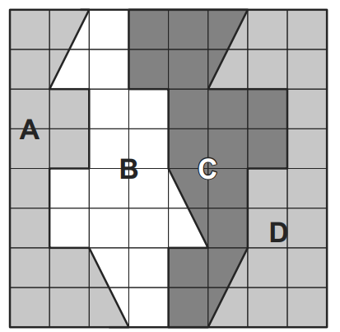
Duas delas têm a mesma área. Quais?
a) A e B
Apresente como você pensou.
Comece assim: Supondo que cada quadradinho do tipo tenha 1 unidade de área, então cada área do tipo 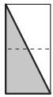 também tem 1 unidade de área.

b) A e C
c) A e D
d) B e C
e) B e D

Questão 2
Sobre medicamentos
Alguns medicamentos para felinos são administrados com base na superfície corporal do animal. Foi receitado a um felino pesando 3,0 kg um medicamento na dosagem diária de 250 mg por metro quadrado de superfície corporal. O quadro apresenta a relação entre a massa do felino, em quilogramas, e a área de sua superfície corporal, em metros quadrados.
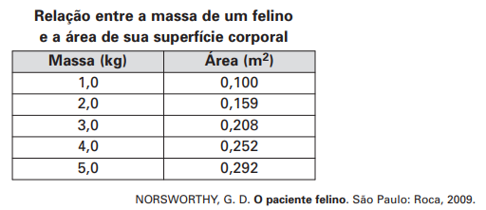
A dose diária, em miligramas, que esse felino deverá receber é de
a) 0,624
b) 52,0
c) 156,0
d) 750,0
e) 1 201,9

Mostre aqui os seus cálculos.

Questão 3
Ana, Beatriz, Cláudia, Daniela e Érica ao posto de Saúde tomar a vacina da gripe. Beatriz chegou antes de Ana e depois de Daniela. Já Cláudia, Daniela e Érica chegaram uma em seguida da outra, nessa ordem. Quem foi a primeira a chegar?
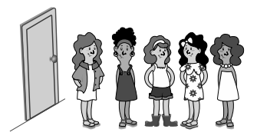
a) Ana
Mostre como você pensou.
b) Beatriz
c) Cláudia
d) Daniela
e) Érica

Questão 4
A balança da figura a seguir está equilibrada com vários elementos esféricos para a produção de m medicamento, todas com mesma massa , e com saquinhos de produtos químicos, também todos com mesma massa. Podemos afirmar que a massa de cada elemento esférico é igual à massa de
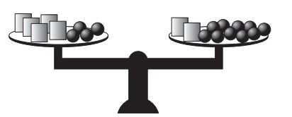
a) $\frac{1}{4}$de cada saquinho.
b) $\frac{1}{2}$de cada saquinho.
c) 1 saquinho.
d) 2 saquinhos.
e) 3 saquinhos.

RESOLUÇÃO
I. Na balança, há 5 saquinhos de areia mais 4 bolas no prato da esquerda e 2 saquinhos de areia mais 10 bolas no prato da direita.
II.
III.

Questão 5
A vacina contra Covid-19 desenvolvida por pesquisadores da Universidade de Oxford, na Inglaterra, está sendo produzida em massa então em fábricas na Índia, na Suíça, na Noruega e também no Reino Unido. Observe o mapa a seguir. Localize os 4 países citados acima.
Um artista e arquiteto japonês desenvolveu uma representação que busca mostrar com precisão as proporções reais entre os países e continentes. A criação foi inspirada no origami, arte milenar japonesa de dobradura de papel.
O mapa se chama AutaGraph e seu autor, Hajime Narukawa, ganhou com a sua criação um dos mais respeitados prêmios de design do Japão, o Good Design Award, concedido pelo Instituto de Promoção de Design Japonês.
